Métodos Numéricos para la Ciencia y la Ingeniería: Informe 1

María José Hernández Pozo

24 de Septiembre del 2015

1. Introducción

La temperatura efectiva de una estrella corresponde a la temperatura del cuerpo negro que mejor se ajusta a su espectro. El cuerpo negro que mejor se ajusta a nuestro Sol, tiene una temperatura aproximada de 5778 K.

* 1. Preguntas
     1. El archivo sun_AMO.dat contiene el espectro del Sol, medido justo afuera de nuestra atmosfera, en unidades de energía por unidad de tiempo por unidad de área por unidad de longitud de onda. Lea el archivo y grafique el espectro del Sol (es decir, flujo vs. longitud de onda). Use la convención astronómica para su gráfico, esto es, usar *cgs* para las unidades de flujo y *Angstrom* o *micron* para la longitud de onda. Recuerde anotar los ejes incluyendo las unidades.
     2. Elija un método apropiado para integrar el espectro en longitud de onda y calcule la luminosidad total del sol (energía por unidad de tiempo total). Se pide que escriba su propio algoritmo para llevar a cabo la integración.
     3. La radiación de un cuerpo negro en unidades de energía por unidad de tiempo por unidad de área por unidad de longitud de onda está dada por la función de Planck:

$B_{λ}\left(T\right)=\frac{{2πhc^{2}}/{λ^{5}}}{e^{{hc}/{λK_{B}T}}−1}$

Donde h es la constante de Planck, c es la velocidad de la luz en el vacío, kB es la constante de Bolzmann, T es la temperatura del cuerpo negro y λ es la longitud de onda. Integre numéricamente la función de Planck para estimar la energía total por unidad de área emitida por un cuerpo negro con la temperatura efectiva del sol (escriba su propio algoritmo). Compárela con la energía total calculada en 2. Para estimar el radio efectivo del sol.

4) El módulo scipy en Python incluye los métodos scipy.integrate.trapz y scipy.integrate.quad. Utilícelos para re-calcular las integrales calculadas en 2 y 3 Compare los valores obtenidos y la velocidad de ejecución del algoritmo escrito por Ud. vs. scipy ¿A qué se debe la diferencia?

* 1. Procedimiento
     1. Para resolver este problema se puede utilizar el módulo numpy que contiene la rutina numpy.loadtxt para leer el archivo luego de eso, se realizó una conversión a unidades de ergs/cm2*Angstrom y Angstrom. Posterior se utilizó el módulo matplotlib.pyplot para graficar.
     2. El método elegido es Simpson Compuesto/3, el cual presenta la siguiente fórmula



Donde h= (b-a)/N, “a” el valor inicial del arreglo Longitud y “b” el final. El N elegido fue arbitrario, dado que no los datos no estaban equiespaciados y la diferencia era muy grande con respecto a la cantidad de datos, por lo que N es muy grande. Para realizar esta integración, se implementó un “while” el cual separaba los elementos de la lista Flujo en par e impares, teniendo un contador “c” que aumentaba con cada iteración hasta completar la lista. Luego de eso se usó la fórmula de Simpson. Por otra parte la integración de estos datos no representa la Luminosidad sino que la constante solar por lo que se multiplica después por una superficie esférica con radio de una unidad astronómica en unidades de cgs.

3) Al intentar integrar la fórmula de planc obtenemos esto

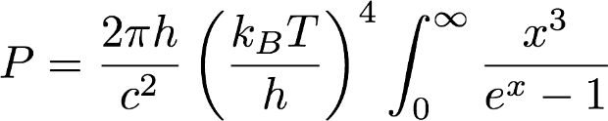

En el cual hacemos un cambio de variable de la forma x=arctg(y)

Obteniendo

$P=\frac{2πh}{c^{2}}{\left(\frac{K_{B}T}{h}\right)}^{4}\int_{0}^{π/2}{\frac{\tan^{3}\left(x\right)∙\left(1+\tan^{2}\left(x\right)\right)⁡}{e^{tan⁡\left(x\right)}−1}}$

Podemos observar que esta integral se indefine en los límites dados por lo que se toman solo valores muy cercanos a ellos al realizar un arreglo de x, luego se utiliza nuevamente la fórmula de Simpson para integrar pero esta vez, comparando el valor de la integral con pi4/15 como método de comparación para determinar el número de puntos que tendrá el arreglo de x. El radio del sol se calculo igualando las dos Luminosidades, siendo el resultado de la primera integral correspondiente a la luminosidad si se multiplicaba por la superficie esfereidal de radio u.a. y la segunda igual si se multiplicaba por una superficie esfereidal de radio solar.

4) Se llama a las librerías scipy.integrate y se usa los métodos simps y trapz que simulan una integración usando el método de Simpson y del trapecio correspondientemente.

* 1. Resultados

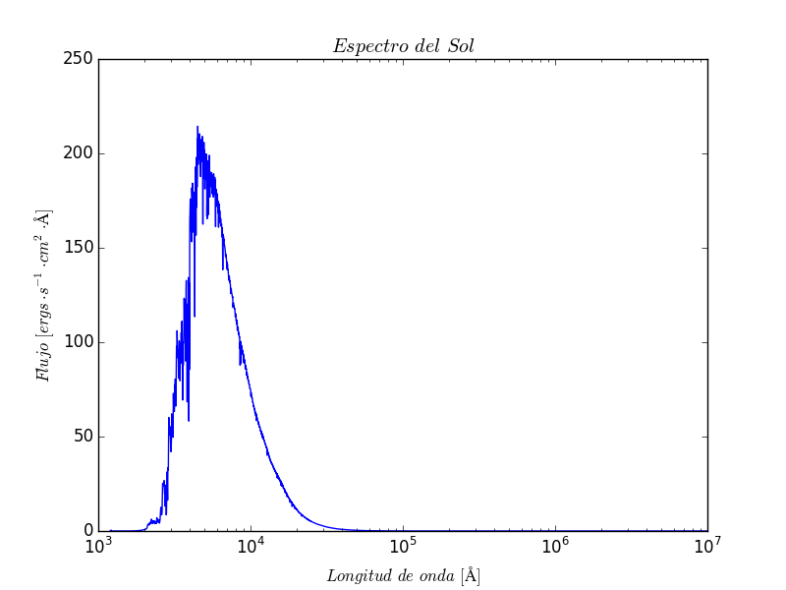

Luminosidad Parte 2: 3.88781654671e+33 ergs/cm2s

Luminosidad Parte 3: 3.84192300306e+33 ergs/cm2s

Luminosidad Simps 2: 3.84184863076e+33 ergs/cm2s

Luminosidad Tranpz 2: 3.83861914815e+33 ergs/cm2s

Luminosidad Simps 3: 3.84192299006e+33 ergs/cm2s

Luminosidad Tranpz 3: 3.84192302316e+33 ergs/cm2s

Radio Estimado del Sol: 70014467984.8 cm2

* 1. Conclusiones

El método de simpson presenta buena aproximación teniendo siempre en cuenta que el largo de el intervalo no puede ser mucho mas grande que el numero de subdivisiones.

Con respecto a la velocidad de las funciones, las formulas ideadas en este informe resultaron ser mas lentas que las dadas por la libreria, pero los resultados similares.